|  | **Técnico Universitario en Programación**  **Laboratorio de Computación III** |
| --- | --- |

Modelo de Examen Integrador

| Duración: 2 horas  Entrega: Copiar el código de cada ejercicio y pegarlo en su correspondiente sección en el link ***Examen integrador - Entrega*** que figura en el tema ***Examen integrador*** del Campus Virtual. |
| --- |

A partir de la base de datos que figura en Notion. Resolver las siguientes consultas haciendo uso del lenguaje SQL.

**Diagrama de Entidad Relación**

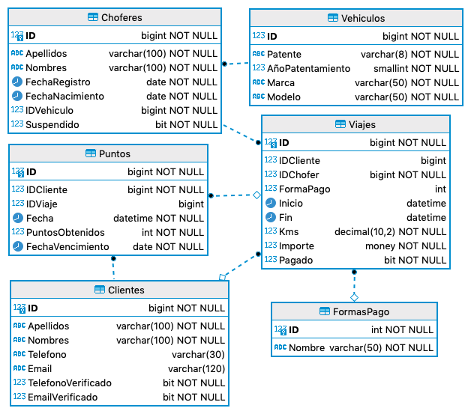

| **Aclaraciones**  - El IDCliente en Viajes acepta valores nulos.  - Un viaje se encuentra pagado si Pagado es igual 1, de lo contrario no está pagado.  - Un viaje se encuentra realizado si la fecha de inicio del mismo no es NULL. |
| --- |

Resolver:

1. Se pide agregar una modificación a la base de datos para que permita registrar la calificación (de 1 a 10) que el Cliente le otorga al Chofer en un viaje y además una observación opcional. Lo mismo debe poder registrar el Chofer del Cliente.

Importante:

* No se puede modificar la estructura de la tabla de Viajes.
* Sólo se puede realizar una calificación por viaje del Cliente al Chofer.
* Sólo se puede realizar una calificación por viaje del Chofer al Cliente.
* Puede haber viajes que no registren calificación por parte del Chofer o del Cliente.

1. Realizar una vista llamada VW_ClientesDeudores que permita listar: Apellidos, Nombres, Contacto (indica el email de contacto, si no lo tiene el teléfono y de lo contrario "Sin datos de contacto"), cantidad de viajes totales, cantidad de viajes no abonados y total adeudado. Sólo listar aquellos clientes cuya cantidad de viajes no abonados sea superior a la mitad de viajes totales realizados.
2. Realizar un procedimiento almacenado llamado SP_ChoferesEfectivo que reciba un año como parámetro y permita lista apellidos y nombres de los choferes que en ese año únicamente realizaron viajes que fueron abonados con la forma de pago 'Efectivo'.

NOTA: Es indistinto si el viaje fue pagado o no. Utilizar la fecha de inicio del viaje para determinar el año del mismo.

1. Realizar un trigger que al borrar un cliente, primero le quite todos los puntos (baja física) y establecer a NULL todos los viajes de ese cliente. Luego, eliminar físicamente el cliente de la base de datos.
2. Realizar un trigger que garantice que el Cliente sólo pueda calificar al Chofer si el viaje se encuentra pagado. Caso contrario indicarlo con un mensaje aclaratorio.